2009级应用英语专业调研汇报会

2012年6月26日，外国语学院2009级应用英语专业学生就“英语专业学生就业情况与自我发展”进行了项目调研汇报演讲。两个班级的学生共分为9组，每组4人，通过问卷调查、访谈、电话采访等方式，分别围绕应用英语课程设置、就业市场及个人发展等话题进行了认真而细致的讨论，现将调研情况汇报如下：
- 调研时间
2012年6月13日至2012年6月25日
- 调研对象
1. 沈阳师范大学外国语学院2009级应用英语专业学生
2. 沈阳师范大学外国语学院2011级、2012级研究生
3.语言培训机构、外企工作人员
四、调研课题
1．应用英语专业学生的知识能力是否能满足岗位的要求？
2．各培训机构、外企对外语人才的需求状况
3．我院应用英语专业现有的课程体系是否合理、是否能满足就业的要求
4. 英语专业研究生的知识结构与职业发展关系
五、参加调研人员
2009级应用英语专业全体学生
六、调研情况分析
（一）用人单位对应用英语学生的素质要求中，英语技能排列第五位
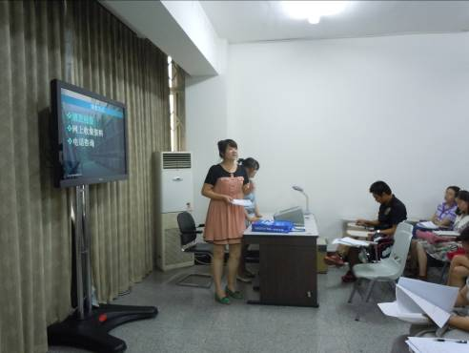
同学们在网上对五家企业进行了网上问卷调查，用人单位认为学生的发展潜力对企业发展最重要，其次是团队合作能力、组织管理能力、计算机能力、英语水平和创新能力等。并且，用人单位对应用英语专业毕业生的英语水平及相关专业知识和技能评价不高，强调要加强学生职业道德教育以及合作能力的培养非常重要。由此，企业对人才的期望值往往高于学生的实际现状，别无所长的“纯外语人才”已无法完全满足社会的需求，企业需要的是既懂外语又掌握相关专业知识的高素质复合型人才。
（二）应用英语专业学生的知识技能基本能够满足市场需求
市场对英语专业学生的需求大致分为三种：高端外语人才、小语种翻译以及复合型人才。高端外语人才指的是高级笔译和同声传译人员，但是这类职业对学生的英语专业水平要求得很高，必须通过国家翻译资格证书考试才能从业，这对于沈师外院大部分的英语专业学生来说难度较大。我们外院应用英语专业的教学计划及培养目标是遵照国家英语专业的教学大纲设定的，旨在培养英语专业复合型人才。现将就业市场与应用英语专业学生的知识技能情况总结如下：
首先，外企对应用英语专业学生的读、写和译的技能要求不高。由于中、外企业间的合作越来越多，目前许多外企的合同及文件都有“汉化”倾向，双语文件相当普及，因此对学生的阅读和写作基本技能要求不高。其次，随着汉语的普及以及各专业人才普遍有国外学习和工作的经历，外企也不需要纯粹的翻译人才。但是，外企的化工和金融专业的翻译较少，需求量相对加大，英语专业的学生通过半年的训练和实践完全可以胜任化工和金融专业的翻译。
在听说读写译的五项技能中，英语专业学生的听力和口语优势体现得比较明显。学生通过调查发现，即便学生在校期间的听力和口语的掌握在某些方面还不尽如人意，但是应对外企日常的工作绰绰有余，目前他们迫切要求解决的问题还是语音、语调的规范性。
在各大外语培新机构中，同学们发现：很多优秀、出色的外语教师在大学期间的专业并不是英语，他们/她们中原来有学化工的、金融的，还有学数学的，更有相当多的英语教师的专业也不是学师范。因此，经过三年专业英语学习，她/他们对自己的专业技能以及再学习能力充满自信，只要深入研究中学英语课程的语法和阅读，经过充分的训练及实习，她/他们也完全可以是优秀的英语教师。目前她们迫切解决的问题与外企一样 — 语音、语调的规范和标准。
（三）应用英语专业课程中，技能课程广泛受到学生欢迎
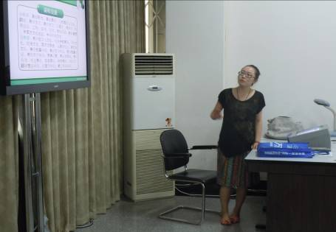
在调查中，学生认为高级英语、高级写作、高级听力以及笔译和口译课等技能型课程对他们语言技能的提高帮助最大，而文学和文化课程对于提升他们的综合素质有着不可忽视的重要作用。他们提出的建议是，应用英语的课程设置是以技能型课程为主，文化、文学型课程为辅，并且要兼顾他们的兴趣和爱好，增加诸如商务英语、市场营销等课程的课时，使应用英语专业定位更加明确。
（四）学生考研心态趋于理性
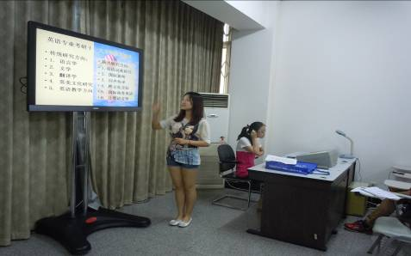
通过对2009级英语专业学生的考研情况以及我校外院研一、研二学生的调查，同学们发现：我校学生考研心理逐渐成熟。他/她们不再盲目跟风，随大流，而是根据自身的优势和劣势理性地分析考研的利与弊。比如，她们会客观地分析各大院校外语系研究生的招生情况、考试难度以及就业情况；可以跨考的具体专业数量，招生情况、考试难度以及就业情况。
七、建议
（一）进行课程改革，突出应用英语专业特点，设置素质教育课程。
（二）加强学生语言表达能力的培养，尤其是听说能力的培养。
（三） 强化各类考试认证，如商务英语、报关员等资格认证。
（四） 加强学生职业道德教育。将职业道德素质教育融入到语言和专业课程教学中，结合案例以及各类活动，加强对学生进行素质教育，让学生“学会做事，学会学习，学会做人，学会与人相处”。
（五）考研的同学须注意：选择专业报考时首先应遵从“就近原则”，切忌跨度太大；“文理大转行”慎行，理工科转文科相对来说容易一些；“热门专业”谨考。有些跨专业考生喜欢报考热门专业，比如像管理，经济之类的，但是这类热门专业三年后就业市场有可能会萎缩。

